Weltweit einzigartige Energieführung von igus macht Schwenkkrane sicherer
Platzsparend, langlebig und kostengünstig: guidelok swing soll sich als Alternative zu klassischen Festoons etablieren

Köln, 29. März 2023 – Herunterhängende Energie- und Datenleitungen bei Schwenkkranen stellen oft ein hohes Risiko dar. Durch unachtsames Bewegen von Lasten, Gabelstapler und andere Schwenkkrananlagen in direkter Umgebung können sie sich verheddern und abreißen. igus hat deswegen ein weltweit einzigartiges System entwickelt: guidelok swing. Die Energieführung lässt sich direkt in der Kontur vom T-Träger montieren und dank eines speziellen Wippensystems auch für lange Trägerlängen verschleißarm und kostengünstig einsetzen. So wird die Sicherheit im Betrieb deutlich erhöht.

Schwenkkrane sind aus der Industrie nicht wegzudenken. Sie transportieren Werkstücke aller Art – an Verladerampen, Bearbeitungsmaschinen und Montageplätzen. Doch dabei kann es immer wieder zu Ausfällen kommen. Etwa wenn herunterhängende Kabelschlaufen beim Abladen von Werkstücken durch einen Gabelstapler beschädigt werden. Die Folge: Ausfallzeiten, ungeplante Reparaturkosten, schlimmstenfalls Produktionsverzögerungen. „Um Anlagensicherheit und Produktivität zu erhöhen, haben wir ein neues Energieführungssystem namens guidelok swing entwickelt“, sagt Theo Diehl, Leiter Branchenmanagement Krane bei igus. „Die Energie- und Datenleitungen hängen nicht mehr länger in der Luft, sondern bewegen sich dank des besonders schlanken und platzsparenden Designs der Energieführung direkt in der Träger-Kontur des Schwenkkrans. Außerhalb der Reichweite von aufgenommenen Lasten, Flurförderzeugen oder anderen Schwenkkranen.“

Konstruktionstechnischer Kniff sorgt für ausfallsicheren Lauf
Und so funktioniert das System: Die Energie- und Datenleitungen sind in eine Energiekette aus Hochleistungskunststoff eingelegt. Das Untertrum liegt auf dem Flansch des T-Trägers auf und ist mit der Laufkatze verbunden. Im Gegensatz zu traditionellen Kettenanwendungen wird bei der guidelok swing das Untertrum verfahren. Das Obertrum wird mit Hilfe von Wippen, den guidelok swing Elementen, oberhalb der Laufkatze gehalten. Bei einer klassischen Energieketten-Bewegung würde normalerweise das Obertrum auf dem Untertrum gleiten. Doch igus hat sich einen konstruktionstechnischen Kniff einfallen lassen: Alle 800 Millimeter sind Wippen am Steg des T-Trägers verschraubt. Fährt das Obertrum vorbei, drückt der Kettenradius die Klappen der Wippe nach oben und rastet ein. In der Gegenbewegung öffnen sich die Klappen wie eine Falltür und geben das Obertrum wieder frei. Der Vorteil: Obertrum und Untertrum berühren sich nie. Entsprechend gering ist der Verschleiß und entsprechend lang die Lebensdauer der Energieführung. „Ein weiterer Vorteil ist, dass wir dank der guidelok swing keine Führungsrinne benötigen, da die e-kette von den Wippen in Position gehalten wird und nicht zu den Seiten ausbrechen kann“, erklärt Diehl. „Die Energieführung ist dadurch auch kostengünstig. Sie bewegt sich preislich auf dem Niveau klassischer Festoons.“ Bestehende Systeme ließen sich dank des Verzichts auf eine Führungsrinne zudem schneller umrüsten.

Weltweit erste Anwender zeigen sich überzeugt
Erster Anwender des neuen Führungssystems ist SEW-Eurodrive. Der deutsche Hersteller von Antriebstechnik hat in seinem Werk im südafrikanischen Gauteng einen Hallenkran mit der guidelok swing ausgestattet. Der Kran bewegt Bauteile für die chemikalische Reinigung mit einem Hochdruckreiniger. „Zunächst hatten die Ingenieure überlegt, mit klassischen Festoon-Systemen zu arbeiten“, erinnert sich Diehl. „Der Verkaufsleiter Marius Ferreira von unserem Partner Stahl Cranes and Hoists konnte sie jedoch schnell davon überzeugen, dass das neue Führungssystem guidelok swing die Unfallgefahr senkt und die Ausfallsicherheit des Krans erhöht.“ Denn die Energieführung verhindert nicht nur Zusammenstöße mit Gabelstaplern. Sie ist auch chemikalienbeständig, korrosions- und wartungsfrei, da keine externen Schmiermittel zum Einsatz kommen. SEW-Eurodrive zeigt sich von der Lösung begeistert. Ebenso ein weiterer Anwender in Südafrika: Barloworld. Das Industrieunternehmen hat angekündigt, weitere Schwenkkrane in seinen Werkshallen sukzessive zusammen mit Stahl Cranes and Hoists umzurüsten.

Bildunterschrift:

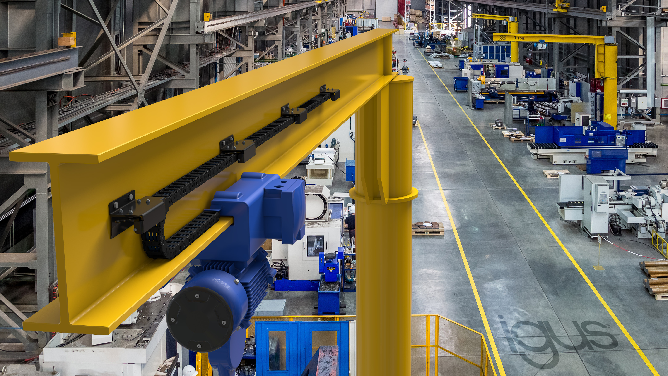
Bild PM1923-1
Das weltweit einzigartige Energieführungssystem guidelok swing von igus ermöglicht Anwendern, die Ausfallsicherheit und Produktivität ihrer Krananlagen zu erhöhen. (Quelle: igus GmbH)

ÜBER IGUS:

Die igus GmbH entwickelt und produziert motion plastics. Diese schmierfreien Hochleistungskunststoffe verbessern die Technik und senken Kosten überall dort, wo sich etwas bewegt. Bei Energiezuführungen, hochflexiblen Kabeln, Gleit- und Linearlagern sowie der Gewindetechnik aus Tribopolymeren führt igus weltweit die Märkte an. Das Familienunternehmen mit Sitz in Köln ist in 31 Ländern vertreten und beschäftigt weltweit über 4.500 Mitarbeiter. 2021 erwirtschaftete igus einen Umsatz von 961 Millionen Euro. Die Forschung in den größten Testlabors der Branche produziert laufend Innovationen und mehr Sicherheit für die Anwender. 234.000 Artikel sind ab Lager lieferbar und die Lebensdauer ist online berechenbar. In den letzten Jahren expandierte das Unternehmen auch durch interne Start-ups, zum Beispiel für Kugellager, Robotergetriebe, 3D-Druck, die Plattform RBTX für Low Cost Robotics und intelligente „smart plastics“ für die Industrie 4.0. Zu den wichtigsten Umweltinvestitionen zählen das „chainge“ Programm – das Recycling von gebrauchten e-ketten – und die Beteiligung an einer Firma, die aus Plastikmüll wieder Öl gewinnt.

PRESSEKONTAKTE:  Oliver Cyrus  Leiter Presse & Werbung  igus® GmbH  Spicher Str. 1a  51147 Köln  Tel. 0 22 03 / 96 49-459  ocyrus@igus.net  www.igus.de/presse | Selina Pappers  Managerin Presse & Werbung  igus® GmbH  Spicher Str. 1a  51147 Köln  Tel. 0 22 03 / 96 49-7276  spappers@igus.net  www.igus.de/presse | Anja Görtz-Olscher  Managerin Presse & Werbung  igus® GmbH  Spicher Str. 1a  51147 Köln  Tel. 0 22 03 / 96 49-7153  agoertz@igus.net  www.igus.de/presse

Die Begriffe „igus“, „Apiro“, „CFRIP“, „chainflex“, „conprotect“, „CTD“, „drygear“, „drylin“, „dryspin“, „dry-tech“, „easy chain“, „e-chain“, „e-chain systems“, „e-ketten“, „e-kettensysteme“, „e-skin“, „e-spool“, „flizz“, „ibow“, „igear“, „iglidur“, „igubal“, „igutex“, „kineKIT“, „manus“, „motion plastics“, „pikchain“, „plastics for longer life“, „readycable“, „readychain“, „ReBeL“, „speedigus“, „triflex“, „robolink“ und „xiros“ sind gesetzlich geschützte Marken in der Bundesrepublik Deutschland und gegebenenfalls auch international.

